Daily traveller Special Edition

De reis rond de wereld in 8 dagen
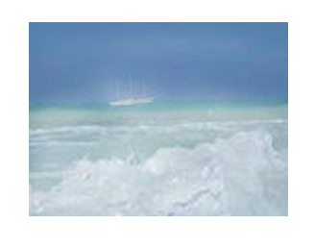
De laatste foto die we gekregen hebben: Een melkwitte zee en een schim van een oude driemaster. De Vliegende Hollander?

AVONTURIERS SPOORLOOS VERDWENEN!
Sinds vanmorgen slaagt de Daily Traveller er niet meer in contact te krijgen met haar verslaggever ter plaatse die nu al enkele dagen mee reist met de groep avonturiers die proberen in een reis van 8 dagen rondom de wereld te reizen.

De planning voor de reis die voor vandaag stond, was de oversteek van Mexico naar de Ivoorkust over de Atlantische Oceaan. Hierbij zouden de avonturiers onder andere het pirateneiland Port Royal bezoeken. Zoekacties van politie en leger op dit eiland hebben niets opgeleverd. Volgens de burgemeester zijn de boten van de avonturiers na een korte periode van passagieren weer vertrokken. Wel wist de beste man te vermelden dat de avonturiers al melding hadden gedaan van mysterieuze verdwijnen aan boord en vreemde gebeur-tenissen rondom het gebied van Port

Royal. Zo zouden zij naar alle waar-schijnlijkheid de Vliegende Hollander hebben zien varen, hebben ze vreemde lichten in de lucht gezien, was hun kompas op hol geslagen en hebben ze de zee een aantal keren melkwit zien worden.

Wetenschappers kunnen voor al deze gebeurtenissen geen verklaringen geven. UFO fanaten verklaren al deze dingen door te zeggen dat de avonturiers waarschijnlijk door de Bermuda Driehoek gevaren hebben en dat ze nu, net als duizenden anderen, verdwenen zijn in dit mysterieuze gebied.

De Daily Traveller zal haar speurtocht naar de verdwenen avonturiers voortzetten en u blijven informeren naar het verloop van de reis.

